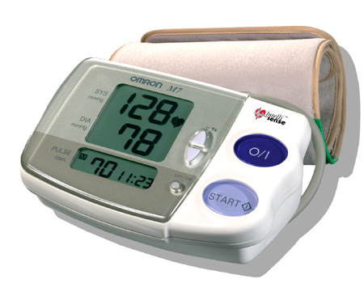

* 90 mémoires avec date & heure
* Prise de tension ultra rapide, prend la tension en 4 battements
* Système Intellisense pour un plus grand confort
* Brassard universel préformé de 22 à 42 cm pour adultes & obèses
* Tube en caoutchouc extra long (1.30 m) reliant le brassard à l’appareil
* Ecran géant pour une lecture facile et optimale
* Affichage simultané de tous les résultats
* Boîtier de rangement rigide anti-choc
* Garantie 3 ans
* Validation ESH / IP / BHS / AFSSAPS
* CODE EAN13 : 4015672101760- CODE ACL : 3401043031636 – Ref : OMR110

**M7**

**REF : OMR110**

[**FRAFITO**](mailto:FRAFITO) **–** 84 Corniche Fleurie – 06200 Nice – France -

Tel : 04 93 72 53 54 - Fax : 04 93 21 03 83 - Email : [infos@frafito.net](mailto:infos@frafito.net) / www.frafito.net

**Nouveau tensiomètre au bras**